Від рецензента!
Статтю прийнято до друку за умови виправлення зазначених нижче правок!

- Літературу – уважно доопрацювати згідно ДСТУ2015
- References – уважно доопрацювати згідно АРА
- Усі формули необхідно набрати в Microsoft Equation 3.0

УДК 514.18 + 614.842

РОЗРОБКА СПОСОБУ ДИСТАНЦІЙНОЇ ДОСТАВКИ ВОГНЕГАСНИХ РЕЧОВИН У ГАНТЕЛЕПОДІБНОМУ КОНТЕЙНЕРІ
Л.М. Куценко, А.Я. Калиновський, О.О. Кірєєв, Б.І. Кривошей, О.І. Сухарькова

РАЗРАБОТКА СПОСОБА ДИСТАНЦИОННОЙ ДОСТАВКИ ОГНЕТУШАЩЕГО СОСТАВА В ГАНТЕЛЕПОДОБНОМ КОНТЕЙНЕРЕ
Л.М. Куценко, А.Я. Калиновский, А.А. Киреев, Б.И. Кривошей, Е.И. Сухарькова

DEVELOPMENT OF A METHOD FOR REMOTE DELIVERY OF EXTINGUISHING COMPOSITION IN A CONTAINER SHAPED LIKE A DUMBBELL
L. Kutsenko, A. Kalynovskyi, O. Kireev, B. Kryvoshei, O. Sukharkova

Запропонована геометрична модель нового способу доставки вогнегасних речовин в зону пожежі. Ідея доставки основана на механічній операції метання. Для цього речовину поміщають у тверду оболонку – спеціальний контейнер. Після доставки за допомогою стартового пристрою до місця пожежі контейнер повинен зруйнуватися і вивільнити речовину, що сприятиме гасінню пожежі.
Суттєво новим у запропонованому способі доставки є застосування двох рознесених на певну відстань вантажів, сполучених стержнем. Така модернізація дозволила відмовитись від традиційних контейнерів циліндричної форми та від використання пневматичних гармат в якості стартових пристроїв. Адже недолік «гарматної» технології пожежогасіння полягає у складностях надання осевого обертання циліндричному контейнеру для забезпечення стійкості його руху.
У запропонованому способі доставки ініціювання руху контейнера здійснюється за допомогою спеціальної стартової установки. Вона забезпечує одночасну дію двох вибухових імпульсів, спрямованих на центри мас кожного вантажу гантелі заздалегідь розрахованим чином. В результаті старту гантель набуває обертово-поступального руху у вертикальній площині. Для опису динаміки руху гантелі визначено лагранжіан, а також складено та розв’язано систему диференціальних рівнянь Лагранжа другого роду. Наведено приклади моделювання траєкторій руху центрів мас вантажів гантелі у вертикальній площині.
До головних переваг нового способу слід віднести можливості роздільної доставки вогнегасних речовин в зону пожежі. Тому що існують речовини, використанням яких дозволяє суттєво підвищити ефект пожежогасіння в результаті їх змішування безпосередньо в зоні горіння. Тому запропонований спосіб доставки доцільно покласти в основу нової технології пожежогасіння.
Ключові слова: геометричне моделювання, гантелеподібна форма контейнеру, рівняння Лагранжа другого роду, обертово-поступальний рух контейнера.

Предложена геометрическая модель нового способа доставки огнетушащих веществ в зону пожара. Идея доставки основана на механической операции метания. Для этого вещество помещают в твердую оболочку - специальный контейнер. После доставки при помощи стартового устройства к месту пожара контейнер должен разрушиться и высвободить вещество, которое будет способствовать тушению пожара.
Новым в предложенном способе доставки является применение двух разнесенных на определенное расстояние грузов, соединенных стержнем. Такая модернизация позволила отказаться от традиционных контейнеров цилиндрической формы и использования пневматических пушек в качестве стартовых устройств. Ведь недостаток «пушечной» технологии пожаротушения заключается в сложности придания осевого вращения цилиндрическому контейнеру для обеспечения устойчивости его движения.
В предложенном способе доставки инициирование движения гантели-контейнера осуществляется с помощью специальной стартовой установки. Она обеспечивает одновременное действие двух взрывных импульсов, направленных на центры масс каждого груза гантели заранее рассчитанным образом. В результате старта гантель приобретает вращательно-поступательное движение в вертикальной плоскости. Для описания динамики движения гантели определен лагранжиан, а также составлена и решена система дифференциальных уравнений Лагранжа второго рода. Приведены примеры моделирования траекторий движения центров масс грузов гантели в вертикальной плоскости.
К главным преимуществам нового способа необходимо отнести возможность раздельной доставки огнетушащих веществ в зону пожара. Поскольку существуют вещества, использование которых существенно повышает эффект пожаротушения в результате их смешивания непосредственно в зоне горения. Поэтому предложенный способ доставки целесообразно положить в основу новой технологии пожаротушения.
Ключевые слова: геометрическое моделирование, гантелеобразная форма контейнера, уравнения Лагранжа второго рода, вращательно-поступательное движение контейнера.

1. Вступ
Проблема ліквідації пожеж пов’язана з двома ключовими моментами – розробкою високоефективних вогнегасник речовин, а також із способами їх доставки в зону горіння [1]. Традиційний спосіб доставки на велику відстань вогнегасних засобів полягає у використанні пристрою для метання типу пневматичної гармати. Для цього речовину (вогнегасний порошок) поміщають у спеціальну тверду оболонку циліндричної форми (контейнер), який після його доставки до місця пожежі повинен зруйнуватися і вивільнити речовину - і цим сприяти гасінню пожежі. Відомим прикладом такого способу є стволові установки контейнерної доставки вогнегасних речовин на віддалену відстань [2]. Для стійкості руху в процесі польоту циліндр-контейнер повинен обертатися навколо своєї осі. Для розкручування контейнера при проходженні в стволі гарматі використовують спеціальну турбіну. Вона повинна бути достатньо потужною, щоб за короткий час розкрутити масивний контейнер. Застосування спеціальної турбіни вимагає постійних профілактичних заходів, а також спеціальних умов зберігання пневматичної гармати.
У запропонованому способі доставки, на відміну від пневматичної гармати, застосовується стартовий пристрій, який не має рухомих деталей [3]. В цьому випадку замість контейнера у вигляді циліндра доцільно використовувати контейнер у вигляді гантелі. Тобто двох вантажів, рознесених на певну відстань і сполучених стержнем.

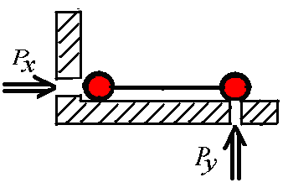
Рис. 1. Схема стартової установки
у перетині нормальною площиною

На рис. 1 наведено можливу схему стартової установки, яка дозволяє ініціювати рух гантелі у вертикальній площині. Установка має вигляд (металевого) кута з двома отворами - на рисунку їх показано в перетині вертикальною площиною. В конструкцію установки також входять напрямні леза, завдяки яким положення вантажів гантелі контролюються під час старту. За допомогою одночасної дії вибухових імпульсів піропатронів утворюються імпульси Px і Py і гантель починає рухатись у вертикальній площині. Тобто стартовий пристрій повинен забезпечити подачу двох одночасних вибухових імпульсів, спрямованих на центри мас вантажів гантелі. В результаті буде ініційовано обертово-поступальний рух гантелі у вертикальній площині. При цьому центр мас гантелі буде переміщатися по параболічній траєкторії.
У новому способі доставки особливі вимоги пред'являються до матеріалу, з якого виготовлені оболонки двох мас гантелі. Вони (оболонки) з одного боку повинні забезпечити необхідну міцність, щоб витримати «імпульсний» старт і фазу польоту гантелі. А з іншого боку - вони повинні одночасно зруйнуватися в зоні пожежі і вивільнити вогнегасні речовини. Дана робота присвячена деяким міркуванням стосовно розв’язання позначеної проблеми за умови задовольняння суперечливим вимогам.
До головних переваг запропонованого способу доставки слід віднести можливості роздільного транспортування вогнегасних речовин в зону пожежі. Після доставки в зоні пожежі оболонки вантажів мають одночасно зруйнуватися і вивільнити вогнегасні речовини. Зазначені речовини можна «спарувати» так, щоб ефект пожежогасіння суттєво підвищився в результаті змішування речовин безпосередньо в зоні вогню [4, 5]. Тому запропонований спосіб доставки доцільно покласти в основу нової технології пожежогасіння.
Тому подальший розвиток наукових основ способу контейнерної доставки вогнегасних речовин є актуальною проблемою.

2. Аналіз літературних даних та постановка проблеми
Прототипом нового способу доставки контейнерів можна вважати технологію з використанням пневматичної гармати. В роботах [6, 7] розглянуто рушії, завдяки яким здійснюється метання циліндричних контейнерів з вогнегасною речовиною безпосередньо в зону пожежі. До головних недоліків «гарматної» технології пожежогасіння слід віднести те, що у пневматичних гармат початковий імпульс обертання циліндричному контейнеру надає спеціальна турбіна. Надійність дії цього пристрою пов’язана з розподілом в турбіні потоку повітря на чотири напрямки. Стиснене повітря стимулює поступальний і обертовий рух контейнера під час його переміщення в стволі гармати. Крім цього виникають вимоги щодо забезпечення герметичності пневматичної частини гармати. Недотримання цих вимог призводить до недостатньої степені розкрутки масивного контейнера. Тому на прикінцевій фазі польоту циліндричний контейнер може втратити енергію обертання. Плануючий політ циліндра-контейнера утруднює його руйнування при досягненні зони пожежі. Тому контейнери для пневматичних гармат часто додатково забезпечують вибуховими речовинами для їх руйнування. Це ускладнює конструкцію і підвищує небезпеку у разі їх використання. Отже, суттєвий недолік технології пожежогасіння з використанням пневматичної гармати полягає у необхідності забезпечення необхідної енергії обертання циліндричного контейнера під час його запуску пневматичною гарматою.
Усунення описаного недоліку пропонується здійснити завдяки принципово іншому способу метання касети з вогнегасною речовиною. Для цього касеті слід надати геометричну форму спортивної гантелі. Тобто твердого тіла з двома рознесеними на певну відстань вантажами. В роботі [3] запропоновано спосіб надання гантелі обертово-поступального руху гантелі в межах вертикальної площини. Для цього використовується стартовий пристрій у вигляді кута з отворами, за допомогою яких вантажам гантелі надаються імпульси руху піропатронами. Але не вирішеними залишилися задачі розрахунку стартового пристрою для реалізації обертово-поступального руху гантелі, а також визначення параметрів для унаочнення траєкторій переміщення центрів мас вантажів гантелі. В роботі [13] наведено приклад програми для розрахунку просторової траєкторії переміщення гантелі. Але в ній не визначено зазначені зв’язки. Більш розробленими є результати роботи [14], де визначаються параметри руху залежно від розмірів і положення гантелі у просторі.
Дослідження обертово-поступального руху гантелі в межах вертикальної площини слід віднести до задач технічної механіки. Вони формулюються як розрахунки динаміки твердого тіла з рухомою точкою центра мас. Для розв'язання такого класу задач використовується теорема Кьоніга [8]. Теорема Кьоніга дозволяє виразити кінетичну енергію системи через кінетичну енергію центра мас. В роботі [9] наведено приклад застосування теореми. Але там відсутні відомості про можливості алгоритмічної реалізації теореми Кьоніга. В роботі [10] наведені формули у вигляді матриць, які пропонуються використовувати у розрахунках, пов'язаних з рухом гантелі. Але не наведено особливості їх алгоритмічної реалізації. Більш розробленим є спосіб моделювання переміщення в межах вертикальної площини гантелі, який описано в роботах [11, 12] як поєднання в цілому руху двох рознесених мас вантажів. Але при цьому залишилися не вирішеними питання опису обертово-поступального руху гантелі в межах вертикальної площини за допомогою розв’язання диференціальних рівнянь. Крім того, у згаданих джерелах відсутня інформація щодо конструкції оболонок вантажів гантелі, в також розробки спрощеного способу розрахунку траєкторії польоту гантелі.
Отже, в результаті огляду виявлені питання, ще не досліджені іншими авторами, що дозволило сформулювати наступний напрямок досліджень. Запропонувати геометричну модель нового способу доставки до зони пожежі вогнегасної речовини у контейнері гантелеподібної форми. Причому, контейнер до кінця польоту має здійснювати обертово-поступальні рухи в межах вертикальної площини. Не вирішеними залишаються питання визначення конструкції оболонок вантажів гантелі, а також розробка інженерного (оціночного) способу розрахунку траєкторії польоту гантелі.

3. Мета і задачі дослідження
Метою дослідження є розробка геометричної моделі нового способу доставки в зону віддаленої пожежі вогнегасної речовини у твердій оболонці гантелеподібної форми.
Для досягнення мети необхідно вирішити наступні завдання:
– змоделювати у вертикальній площині обертово-поступальний рух контейнерів гантелеподібної форми з врахуванням лобового опору повітря;
– запропонувати конструкцію оболонок вантажів гантелі на основі використання різновидів багатогранних поверхонь;
- запропонувати інженерний (оціночний) спосіб розрахунку відстані доставки гантелі без необхідності розв’язувати диференціальні рівняння.

4. Розробка моделі обертово-поступального руху контейнерів гантелеподібної форми

На рис. 2 зображено схему початкового положення контейнера у вигляді гантелі в системі координат Oxy. Контейнер складається з двох вантажів масами m₁ і m₂, сполучених невагомим стержнем. Центр маси першого вантажу розташований в початку координат. Центр маси другого вантажу розташований на осі Ox на відстані h від першого.

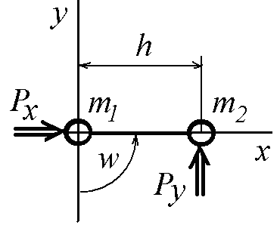
Рис. 2. Схема контейнера у вигляді гантелі

У якості узагальнених оберемо координати x(t) і y(t) першого вантажу, а також кут w(t), який вісь гантелі утворює з від’ємною частиною осі Oy. Вважатимемо, що на масу m₁ діє вибуховий імпульс P_{X}, а на масу m₂ – одночасно з попереднім діє імпульс P_{Y}. За допомогою символів початкове положення гантелі визначається так: x(0)=0; Dx(0)=P_{X}; y(0)=0; Dy(0)=0; w(0)=0; Dw(0)=P_{Y}. Тут і далі всі величини в умовних одиницях (g=9.81). Опір повітря на спочатку не враховується.
За допомогою узагальнених координат обчислюємо «віртуальні» координати центрів мас: для першого та другого вантажу, а також координати центру маси всієї гантелі в цілому:

(1)

Для опису обертового руху гантелі використаємо лагранжіан L=T–Р, де кінетична і потенціальна енергії обчислюються так [7, 8]:

(2)
(3)

Використовуючи лагранжіан складемо систему диференціальних рівнянь Лагранжа другого роду відносно узагальнених координат x(t), y(t) і w(t):
(4)

Розв’язувати систему рівнянь (4) будемо чисельним методом Рунге-Кутти в середовищі maple. В якості значень параметрів оберемо відстань h між центрами мас вантажів; маси вантажів m₁ і m₂, а також значення початкових умов x(0)=0; y(0)=0 і w(0)=Pi/2. Враховуючи зображення на рис. 1 маємо тотожності P_{X} = Dх(0); P_{Y} = Dw(0); Dy(0)=0.
В результаті розв’язання системи рівнянь Лагранжа другого роду одержуємо в часі t наближені вирази для значень кута W(t), а також для координат першого вантажу X(t) і Y(t). Ці вирази можуть бути представлені у вигляді послідовності maple-операторів у формулах (1) для обчислення «віртуальних» координат центрів мас. При цьому в формулах (1) необхідно замінити «малі» літери на «великі».

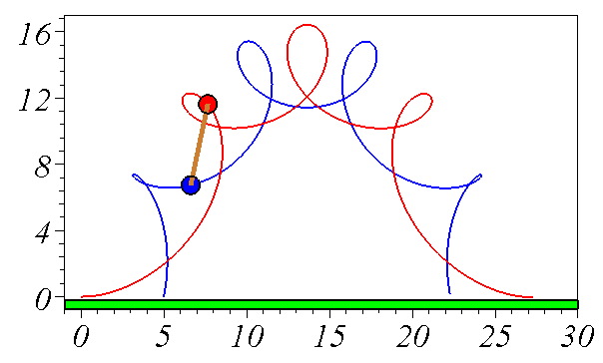

Рис. 3. Траєкторії руху центрів
мас вантажів гантелі

На рис. 3 зображено один з тестових прикладів з параметрами (величини одиниць умовні): довжина гантелі h=5, маси вантажів однакові m₁=0.5 і m₂=0.5. Рух гантелі ініційовано з початковими умовами: x(0)=0; Dх(0)=8.1, y(0)=0; Dy(0)=0 і w(0)=Pi/2, Dw(0)=8.1.

Анімацію процесу старту при різних значеннях величин вибухових імпульсів можна переглянути на сайті [15].
Далі наведемо послідовність кроків моделювання траєкторії руху гантелі з можливостями врахуванням лобового опору повітря. При цьому будуть використані два поняття траєкторії.
Розрахунковою траєкторією назвемо слід переміщення центра мас всієї гантелі. Опис траєкторії одержана як результат розв’язання системи диференціальних рівнянь Лагранжа другого роду, основаних на кінетичній і потенціальній енергіях руху. Розрахункова траєкторія характеризується такими основними параметрами: масою m «точкового» вантажу, відстанню h між центрами мас вантажів, а також значеннями величин вибухових імпульсів P_{X} і P_{Y} .
Теоретичною траєкторією назвемо криву, одержану в результаті розв'язання системи диференціальних рівнянь руху точки, випущеної під кутом до горизонту. Теоретична траєкторія характеризується такими основними параметрами: масою m точки, кутом A та швидкістю V₀ вильоту точки, а також, що головне, коефіцієнтом K опору повітря.
Для обчислення швидкості V₀ вильоту гантелі використаємо відомий [16, 17] опис теоретичної траєкторії польоту фізичної точки масою М з коефіцієнтом K опору повітря:

(5)

Тут M=m₁+m₂ – маса контейнера; A – кут метання, rad.
Формули (5) дозволяють визначити теоретичну траєкторію польоту фізичної точки. Унаочнення траєкторії дозволяє обчислити (наближено) швидкість V₀ вильоту гантелі за умови, що розрахункова траєкторія і теоретична траєкторія не відрізнятимуться на процент значення наближення вздовж осі Oy.
Зв'язок зазначених траєкторій розкривається в послідовності таких кроків.
Крок 1. За умови визначення лагранжіану після розв’язання системи рівнянь Лагранжа другого роду будуємо дві траєкторії руху центрів мас обох вантажів гантелі, а також будуємо розрахункову траєкторію руху центру мас гантелі в цілому. При цьому вважаємо, що опір повітря відсутній, тобто коефіцієнт опору повітря K=0.
Крок 2. Одержане зображення розрахункової траєкторії центру мас гантелі дозволяє наближено визначити кут A вильоту гантелі, а також дальність d її польоту. Тут застосовується графічний спосіб досліджень.
Крок 3. За допомогою складеної maple-програми формуємо теоретичну траєкторію точкового вантажу, і використовуючи її аналітичний опис визначаємо (наближено) стартову швидкість V₀ вильоту гантелі. Тут застосовується аналітичний спосіб досліджень.
Крок 4. Далі слід здійснити формальну заміну – розрахункову траєкторією переміщення центру мас гантелі замінити на теоретичну траєкторію точкового вантажу і використати її особливість реагування на вплив коефіцієнту опору повітря.
Крок 5. Пов'яжемо координати центрів мас вантажів гантелі з відповідними координатами теоретичної траєкторії точкового вантажу. Оскільки теоретична траєкторія буде реагувати на зміну коефіцієнта K опору повітря, то на це зреагують і центри обох вантажів гантелі. В результаті таких дій одержимо траєкторію руху вантажів гантелі з врахуванням опору повітря.
Проілюструємо цю послідовність дій на прикладі. Значення всіх параметрів представлено в умовних величинах. Параметри підібрано навмисно перебільшено для зручності ілюстрацій графічних зображень.
Наведемо пояснення алгоритму «п’яти кроків». Нехай маємо гантель довжиною h=5 і з однаковими масами m₁=25 і m₂=25. Необхідно оцінити відстань, на яку можна доставити гантель при значеннях коефіцієнта опору повітря K=5 або K=10. Ініціювати рух гантелі будемо з такими початковими умовами: x(0)=0; Dх(0)=8.23, y(0)=0; Dy(0)=0 і w(0)=Pi/2, Dw(0)=8.23.
В результаті розв’язання системи рівнянь Лагранжа другого роду будуємо розрахункову траєкторію для значення K=0 коефіцієнта лобового опору повітря, а також траєкторії руху центрів мас обох вантажів гантелі (рис. 4).

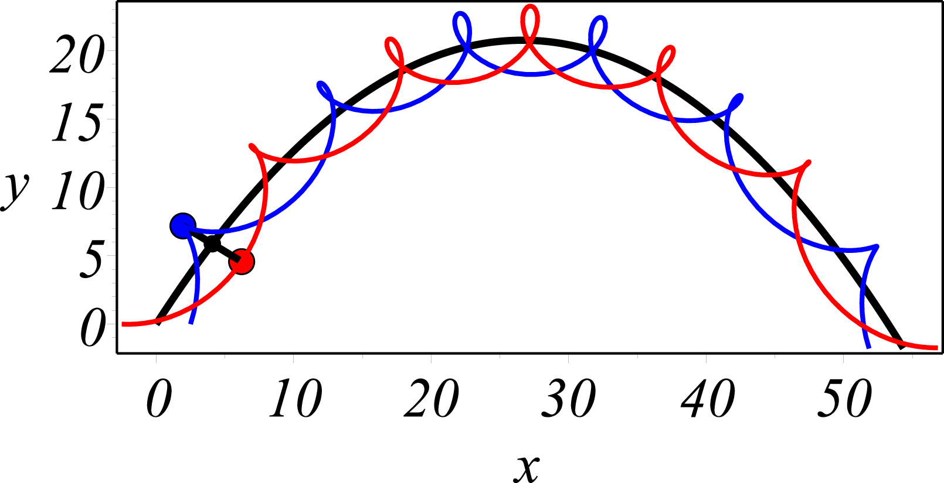

Рис. 4. Траєкторії руху центрів мас вантажів і всієї гантелі
(час польоту 4,2 сек)

Розрахункова траєкторія дозволяє наближено оцінити дальність польоту гантелі (d=52), а також кут її вильоту (A=1.2 rad). Оцінку величини кута здійснено за допомогою спеціально розробленої програми. В розглянутому прикладі маємо V₀=24 умовних одиниць.
Далі необхідно розрахункову траєкторією переміщення центру мас гантелі замінити на теоретичну траєкторію точкового вантажу. Тому що на форму останньої впливає коефіцієнт опору повітря. Для цього пов'яжемо координати центрів мас вантажів гантелі з відповідними координатами теоретичної траєкторії точкового вантажу.
Вирази для обчислення координат (X₁, Y₁) першого вантажу залежно від координат (X_{C}, Y_{C}) центра мас гантелі мають вигляд

(5)

Тут m₁ і m₂ –значення мас вантажів. Координати (X₂, Y₂) другого вантажу можна обчислити за формулами

(6)

В результаті зазначених дій одержимо зображення траєкторій переміщення вантажів гантелі для значень K=10 і K=15 коефіцієнтів лобового опору повітря (рис. 5, 6).

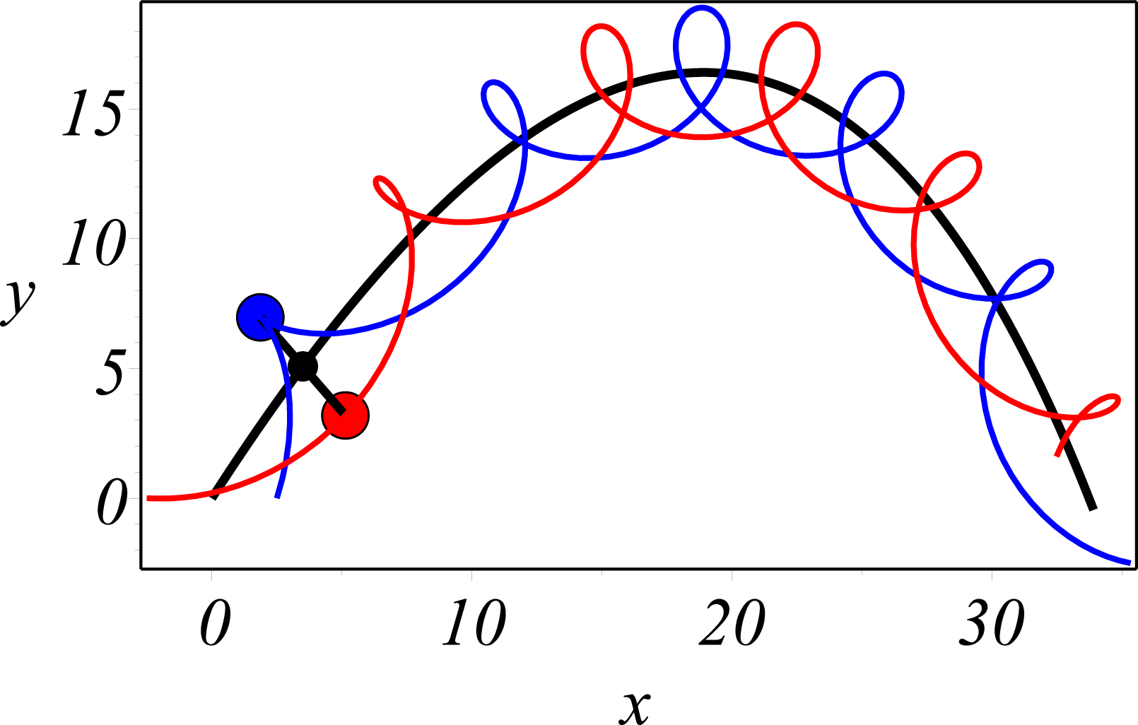
Рис. 5. Траєкторії переміщення гантелі для значення K=10
(час польоту 3,7 сек)

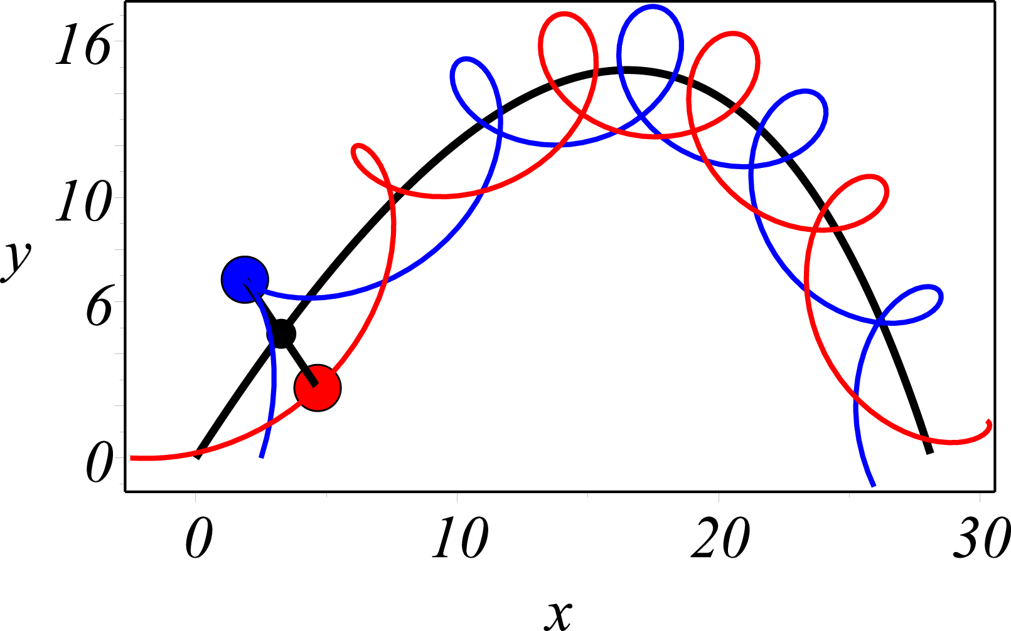
Рис. 6. Траєкторії переміщення гантелі для значення K=15
(час польоту 3,5 сек)

Отже, при значеннях обох вибухових імпульсів піропатронів 8,23 умовних одиниць і значеннях коефіцієнта опору повітря K=0; K=5 або K=10 одержано такі оцінки відстаней доставки гантелі: 52, 42 і 33 умовні величини. При цьому наближений кут вильоту гантелі буде біля 45 градусів, а швидкість вильоту – 24 умовна величина.

5. Розробка конструкцій оболонок вантажів гантелеподібних контейнерів на основі багатогранних поверхонь
Оболонки (контейнери) вантажів гантелеподібних контейнерів повинні задовольняти декільком суперечливими вимогами. По-перше, конструкція гантелі в цілому повинна бути міцною і витримати стартові напруги, створені вибуховими імпульсами піропатронів. По-друге, конструкція оболонок вантажів повинна забезпечити їх миттєве руйнування після доставки до зони пожежі. Таке руйнування може здійснитися внаслідок удару оболонки об поверхню або під впливом температури пожежі. І по-третє, конструкція гантелі повинна забезпечити зручну технологію наповнення ємностей гантелі вогнегасними речовинами.

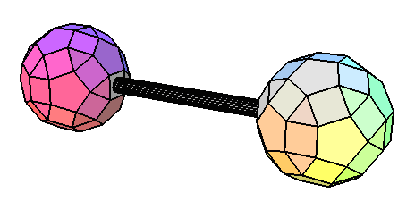
Рис. 7. Гантель, оболонки вантажів якої мають вигляд ікосододекаедрів

В якості оболонок для наповнення вогнегасними речовинами гантелі пропонується використати різновиди багатогранних [18, 19]. Наприклад, на рис. 7 зображено гантель, оболонки яких мають вигляд ікосидодекаедрів. Ікосододекаедр є одним із тринадцяти багатогранних тіл Архімеда.
На практиці створювати поверхню ікосододекаедра (рис. 8) доцільно за допомогою складання з елементів граней [19] (рис. 9). В цьому випадку таку конструкцію будемо називати умовним ікосододекаедром. На рис. 9 зображено грані ікосододекаедра, доповнені частинами для кріплення в процесі його збирання. Їх можна виготовити способом штампуванням. Для одного екземпляра ікосододекаедра весь комплект граней забезпечується чотирма металевими листами з розмітками, зображеними на рис. 9.

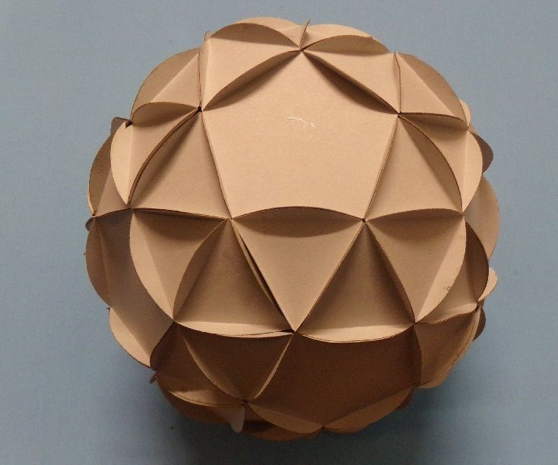

Рис. 8. Умовний ікосододекаедр,
складений з граней

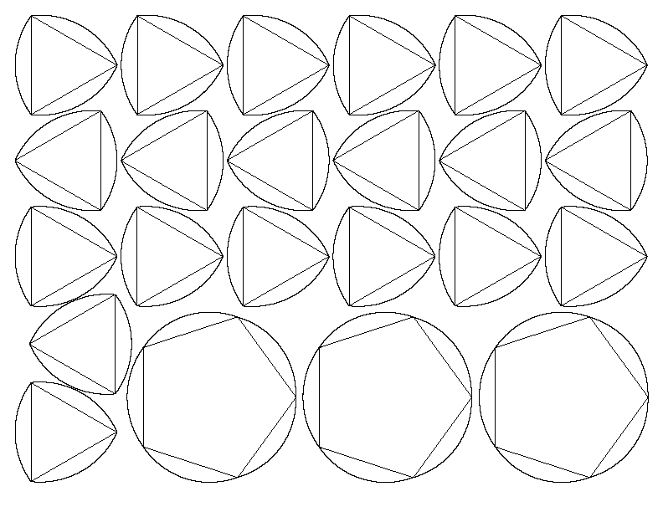

Рис. 9. Набір граней для складання
умовного ікосододекаедра

Така конструкція ємностей гантелі буде міцною завдяки виготовленню граней з відповідного металу. Далі, необхідно забезпечити поєднання граней завдяки розробці відповідного спеціального кріплення. Це дозволить витримати значні стартові зусилля, створені вибуховими імпульсами піропатронів. Попарне кріплення граней доцільно здійснити за допомогою пристрою типу степлера з використанням міцної, але легкоплавкої спеціальної ліски. Завдяки впливу високої температури така конструкція забезпечить миттєве руйнування поверхні після її доставки до зони пожежі. Одночасно звільнені вогнегасні речовини поєднаються, що сприятиме ефективному гасіння вогню.
Крім того, наведена конструкція ємності гантелі забезпечить зручну технологію її наповнення вогнегасними речовинами. Для цього необхідно залишити отвір, тимчасово не використовуючи одну з граней. Після наповнення речовиною грань закріплюється на місце. До переваг використання контейнера у вигляді умовного плосконосого ікосододекаедра слід віднести можливість багаторазового використання граней при його складанні.
Така конструкція задовольнятиме суперечливим вимогам при розв’язанні поставленої задачі – визначити форму твердої оболонки гантелі яка б витримала стартові напруги і «розпалася» б в необхідний момент.

6. Розробка інженерного способу розрахунку траєкторій переміщення гантелеподібних контейнерів
Для практичного застосування розглянутого способу доставки необхідна спрощена (інженерна) схема розрахунку. Такі розрахунки можна здійснити використовуючи смартфон з елементами програмування. Геометрична модель інженерного способу базується на такому постулаті [20, 21]. Якщо при русі центра ваги твердого тіла (гантелі) горизонтальна швидкість залишається постійною, а вертикальна швидкість змінюється лінійно у часі, то траєкторія центра ваги гантелі матиме вигляд параболи. Звідси слідує, що траєкторія центра маси довільного твердого тіла, при його вільному русі в полі земного тяжіння, завжди буде параболою.

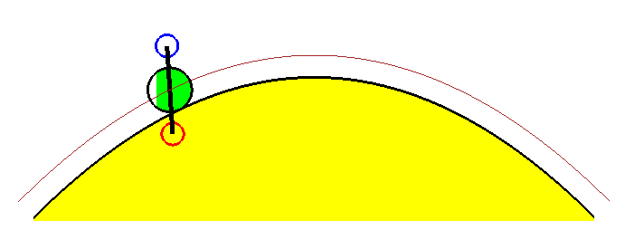

Рис. 10. Ілюстрація ідеї запропонованого способу

Ідею запропонованого способу проілюструємо за допомогою рис. 10. На ньому чорним кольором зображено параболу, бордовим кольором - еквідистанту цієї параболи. Нехай до "плоскої" гантелі приєднано круг, центральна точка якого співпадає з центрам мас гантелі. Якщо круг буде котитися по параболі, то центри мас вантажів гантелі визначатимуть траєкторії руху гантелі в межах вертикальної площини. При цьому центральна точка круга переміщатиметься по еквідистантній лінії.
Ближче до реальної моделі буде варіант з залученням до розрахунків рівняння фізичної параболи. Вона моделює траєкторію «точкової» маси, випущену під кутом до горизонту і з певною швидкістю.
Нехай точка маси m=1 вилітає зі швидкістю V₀ під кутом α=45 градусів. Тоді рівняння параболічної траєкторії матиме вигляд

. (7)

Тут g=9.81 - прискорення земного тяжіння. Можна записати рівняння траєкторій центрів мас вантажів:

(8)

На рис. 11 наведено приклад геометричного моделювання. Параболу визначає границя частини площини жовтого кольору. По ній котиться круг зеленого кольору. З кругом жорстко зв'язана гантель. В результаті одержуються траєкторії руху центрів мас вантажів гантелі.

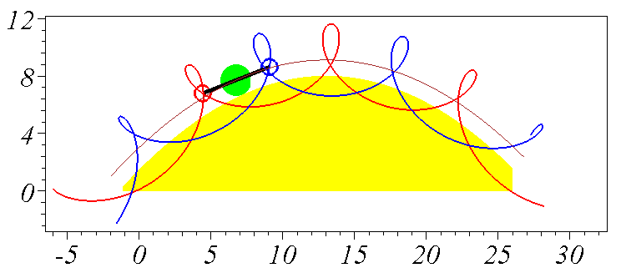
Рис. 11. Траєкторії руху центрів
мас вантажів гантелі, одержані за формулами (8)

Розрахунки здійснено з параметрами (всі в умовних величинах): кут вильоту - α=45 градусів; швидкість вильоту Vo = 16; маса гантелі m=1; радіус допоміжного кола r =1,1; коефіцієнт обертання k = 8; половина довжини гантелі h = 2.5; g = 9.81.
Порівнявши рис. 3 і рис. 11 можна помітити деякі розходження в конфігураціях траєкторій руху центрів мас вантажів гантелі. Це пояснюється різними підходами до їх визначення. Головне те, що запропонована модель дозволяє оцінити дальність обертово-поступального польоту гантелі. Це важливо для практичного застосування інженерного способу.
Реалізацію формул (9) можна здійснити на смартфонах або планшетах [22]. При цьому, що важливо, програму визначення траєкторій руху центрів мас вантажів гантелі можна створити для андроїда не використовуючи диференціальні рівняння. Необхідно лише погодити зв’язки між параметрами традиційного підходу (m, h, Dx(0)=P_{x}; Dw(0)=P_{y}) і параметрами інженерного способу (α, Vo, m, r =1,1, k і h = 2.5). Узгодження зв'язків між параметрами можна здійснити шляхом їх табулювання під час випробовувальних стартів експериментального зразка гантелі.

7. Обговорення результатів моделювання руху гантелеподібного контейнера та конструкції його елементів
Отримані результати можна пояснити можливістю застосувати варіаційний принцип Лагранжа до розрахунку механічних конструкцій з урахуванням кінематичних зв'язків та використанням енергії механічної системи. Моделювати рух гантелі з врахуванням опору повітря вдалося на базі поєднання результатів розв’язання двох системи диференціальних рівнянь. А саме, Лагранжа другого роду та рівнянь руху точкової маси, випущеної під кутом до горизонту. В роботі це реалізовано у вигляді алгоритму з п'яти кроків.
Труднощі розвитку досліджень в цьому напрямку пов’язані з питаннями застосування вибухових засобів як енергетичної основи ініціювання руху гантелі у вертикальній площині. У якості вибухових пристроїв доцільно використати піропатрони або піроболти, конструкції яких довели надійність і безпечність в космічних впровадженнях. Але в майбутньому доцільно розвивати напрямок застосування інших можливих рушіїв, наприклад, пневморушіїв чи гідрорушіів, де б використовувалися стиснене повітря або стиснена рідина. Цікавими виглядають розробки і у напрямку електромагнітних рушіїв. В цьому бачиться шлях подальших досліджень.
Наявність окремих ємностей гантелі дозволить здійснити роздільну доставку до зони пожежі двох вогнегасних речовин. Їх можна підібрати так, що поєднання цих речовин з врахуванням температури вогню посилить ефект ліквідації пожежі. Наприклад, поєднання речовин при утворенні гексафториду сірки може гасити вогонь. Адже гексафторид сірки в п'ять разів щільніший повітря. Він повинен витісняти інші гази в атмосфері, такі як кисень, а це значить, що він допоможе гасити вогонь. Зазначимо, що обертово-поступальний рух контейнера дозволить використати енергію обертання для його руйнування наприкінці польоту і сприятиме вивільненню вогнегасних речовин.
Моделі многогранних поверхонь виявляють жорсткість, яка обумовлена існуючими зв'язками між їх гранями. Питання про жорсткість многогранника виявиться актуальним при подальшому дослідженні міцності конструкції ємностей гантелі. На технологічність використання ікосододекаедра вказує можливість багаторазового застосування металевих граней, доповнених частинами для кріплення в процесі його збирання. Для одного екземпляра ікосододекаедра весь комплект граней забезпечується чотирма металевими листами для штамповки з розмітками, зображеними на рис. 9.
В роботі наведено інженерний спосіб розрахунку обертово-поступального руху гантелі у вертикальній площині без необхідності розв’язувати диференціальні рівняння. В результаті з’явилася можливість апаратної реалізації формули (8) на смартфоні або планшеті з можливостями їх програмування. В результаті матимемо наближені оцінки параметрів зовнішньої балістики руху гантелі. Така оперативність одержання інформації є бажаною для практичного застосування розглянутого способу.
Для подальшого розвитку ідеї дистанційної доставки вогнегасних речовин у гантелеподібному контейнері необхідно:
- виконати розрахунки траєкторії руху гантелі з врахуванням дії бокового вітру;
- виконати силові розрахунки стартового пристрою з врахуванням дії на нього вибухових пристроїв типу піропатронів:
- розробити машину для автоматичної збірки умовних ікосододекаедрів з елементів граней за умови їх скріплення за допомогою спеціального степлера з використанням міцної, але легкоплавкої ліски:
- обрати ефективні вогнегасні речовини для наповнювачів оболонок гантелі та визначити їх «пари» так, щоб ефект пожежогасіння суттєво підвищився в результаті змішування речовин безпосередньо в зоні вогню;
- розробити апаратну реалізацію далекоміра для визначення відстані необхідної доставки з одночасним обчисленням необхідних величин вибухових імпульсів.
Все перераховане дозволить в подальшому розвинути нову технологію пожежогасіння.

8. Висновки
1. Запропоноване моделювання у вертикальній площині траєкторії обертово-поступального руху гантелі на базі поєднання результату розв’язання двох систем диференціальних рівнянь. А саме – Лагранжа другого роду та руху точкової маси, випущеної під кутом до горизонту. Це дозволило моделювати рух гантелі з врахуванням лобового опору повітря. Одержано оцінки дальності польоту гантелі залежно від величин вибухових імпульсів піропатронів як засобів ініціювання її руху. Наприклад, для мас m₁=50 і m₂=50 при значеннях вибухових імпульсів dх(0)=16 і dw(0)=8.24 умовних одиниць маємо таке. При значеннях коефіцієнта опору повітря K=0.05; K=5 або K=10 одержано відповідні оцінки відстаней доставки гантелі: 60, 52 і 45 умовні величини. При цьому кут вильоту гантелі біля 45 градусів, а швидкість вильоту – 25 умовних величин.
2. В якості оболонок для наповнення вогнегасними речовинами «сферичних» елементів гантелі пропонується використати різновид многогранної поверхні - ікосододекаедр. На відміну від традиційного використання розгортки на площині для його утворення, пропонується утворювати поверхню за допомогою її складання з елементів граней із застосуванням легкоплавкої ліски. Оболонка у вигляді ікосододекаедра забезпечує міцність з врахуванням спеціальних матеріалів елементів граней. Також міцність забезпечить і спеціальна ліска для поєднання граней за допомогою степлерів. Легкоплавкість матеріалу ліски сприятиме руйнуванню оболонок за короткий час.
3. Запропоновано інженерний (оціночний) спосіб розрахунку обертово-поступального руху гантелі без необхідності розв’язувати відповідні диференціальні рівняння. Для цього використано такий мнемонічний прийом. Нехай до "плоскої" гантелі приєднано круг, центральна точка якого співпадає з центрам мас гантелі. Якщо круг буде котитися по параболічній траекторії, то центри мас вантажів гантелі визначатимуть траєкторії руху гантелі в межах вертикальної площини. При цьому центральна точка круга переміщатиметься по еквідистантній лінії. Реалізацію інженерного способу можливо здійснити з використанням смартфонів або планшетів з засобами програмування. Для цього необхідно здійснити обчислення за формулами (9). В результаті матимемо наближені оцінки дальності польоту гантелі.

Література
1. Kim J., Traviezo A. These 3 inventions make it possible for firefighters to extinguish fires without getting close to the flames. Nov 19, 2018. URL: https://www.businessinsider.com/firefighting-technology-that-extinguishes-flames-without-getting-close-2018-9
2. Ковалев А. А., Калиновский А. Я., Хмиров И. М. Разработка отдельных аспектов контейнерного метода пожаротушения // Проблемы пожарной безопасности. Сборник научных трудов. Харьков, 2018. № 44. С. 57–69. URL: http://nbuv.gov.ua/UJRN/Ppb_2018_44_11
3. Kutsenko L., Vanin V., Naidysh A., Nazarenko S., Kalynovskyi A., Cherniavskyi A., Shoman O., Semenova-Kulish V., Polivanov O., Sivak E. Development of a geometric model of a new method for delivering extinguishing substances to a distant fire zone // Eastern-European Journal of Enterprise Technologies, 2020 V.4 №7 (106), P. 88–102. doi: 10.15587/1729-4061.2020.209382
4. Saveliev D., Khrystych O., Kirieiev O., Chyrkina M. Binary fire-extinguishing systems with separate application as the most relevant systems of forest fire suppression, 2020 // European Journal of Technical and Natural Science. V. 1. P. 31–36. URL: http://repositsc.nuczu.edu.ua/handle/123456789/7121
5. Пєтухов Р. А., Кірєєв О. О., Слепужніков Є. Д. Дослідження часу втрати текучості гелеутворюючих систем Na2O∙2,5SiO2 + NH4Cl та Na2O∙2,5SiO2 + (NH4)2SO4, які запропоновано використовувати для одержання ізолюючих пін // Проблеми надзвичайних ситуацій. – 2019. – № 30. – С. 155 – 163. URL: http://repositsc.nuczu.edu.ua/handle/123456789/10606
6. Царев А. М., Жуйков Д. А. Механика действия перспективных огнетушащих составов в установках пожаротушения стволового типа контейнерной доставки методом метания // Известия Самарского научного центра РАН. 2007. Т.9. №3. С. 771 – 785. URL: https://cyberleninka.ru/article/n/mehanika-deystviya-perspektivnyh-ognetushaschih-sostavov-v-ustanovkah-pozharotusheniya-stvolovogo-tipa-konteynernoy-dostavki-metodom
7. Царев А. М., Жуйков Д. А. Вопросы внешней баллистики полета контейнера для доставки огнетушащих составов в контейнерах методом метания с применением установок пожаротушения стволового типа // Известия Самарского научного центра РАН. 2007. Т.9. №3. С.786 – 795. URL: https://cyberleninka.ru/article/n/voprosy-vneshney-ballistiki-poleta-konteynera-dlya-dostavki-ognetushaschih-sostavov-v-konteynerah-metodom-metaniya-s-primeneniem
8. Загальні теореми динаміки та елементи аналітичної механіки [Електронний ресурс] : конспект лекцій для студентів механіко-машинобудівного інституту напрямів підготовки 6.050502 «Інженерна механіка» та 6.050503 «Машинобудування» для всіх форм навчання / НТУУ «КПІ»; уклад. О. А. Бабаєв, В. Ф. Кришталь. – текстові дані (1 файл: 2,22 Мбайт). – Київ: НТУУ «КПІ», 2015. – 82 с. URL: https://ela.kpi.ua/handle/123456789/17661

9. Егоров А. Д., Потапова И. А. Теорема Кёнига: Простой пример, 2020. doi: 10.13140/RG.2.2.36728.39684
11. Rouben Rostamian A Guided Tour of Analytical Mechanics with animations in MAPLE. Department of Mathematics and Statistics UMBC December 2, 2018. - 111 р. URL: https://userpages.umbc.edu/~rostamia/2014-09-math490/lecture-notes.pdf
12. Rouben Rostamian MATH 490: Special Topics in Mathematics Analytical Mechanics Math 490, Fall 2018. - 7 р. URL: https://userpages.umbc.edu/~rostamia/2018-09-math490/
13. Modern Robotics Course Notes. Chapter 8: Dynamics of Open Chains 2021, URL: https://muchensun.github.io/ModernRoboticsCourseNotes/ch8.html

14. David P. Murdock.Rotation of an Object About a Fixed Axis 2013. URL: https://www2.tntech.edu/leap/murdock/books/v2chap1.pdf
15. Куценко Л. М., Калиновський А. Я., Поліванов О. Г. Анімаційні ілюстрації до статті «Комп’ютерне моделювання нової технології віддаленої доставки засобів гасіння пожеж», 2020, URL: http://repositsc.nuczu.edu.ua/handle/123456789/10860
16. Движение тела, брошенного под углом к горизонту. Законы подобия. 2020. URL: https://lawbooks.news/informatika_961/dvijenie-tela-broshennogo-pod-uglom-gorizontu-69582.html
17. Движение тела в поле тяжести с учётом сопротивления воздуха, 2020. URL: https://glebgrenkin.blogspot.com/2014/03/blog-post.html
18. Snub dodecahedron From Wikipedia, the free encyclopedia URL: https://en.wikipedia.org/wiki/Snub_dodecahedron
19. Instructables craft. Making a Snub Dodecahedron URL: https://www.instructables.com/Making-a-Snub-Dodecahedron/
20. Deleanu D. Theoretical Mechanics. Theory and Applications // Constan Ńa: Nautica, 2012. p.299 doi: 10.13140/RG.2.1.1786.1842

21. Parabolic Motion of Projectiles. The Physics Classroom URL: https://www.physicsclassroom.com/mmedia/vectors/bds.cfm
22. Nastroyky smartfona. Huawei Devices. 2020, URL: https://huaweidevices.ru/katalog/inzenernoe-menyu-onor-i-uaei-kak-zayti-kody-nastroyka-i-kalibrovka-smartfona

A geometric model of a new method of delivering extinguishing agents to the fire zone is proposed. The delivery idea is based on a mechanical throwing operation. For this, the substance is placed in a hard shell - a special container. After being delivered to the fire site by means of the launching device, the container must collapse and release a substance that will contribute to extinguishing the fire.
New in the proposed method of delivery is the use of two weights spaced at a certain distance, connected by a rod. This modernization made it possible to abandon the traditional cylindrical containers and the use of air guns as launching devices. After all, the disadvantage of the "cannon" fire extinguishing technology lies in the difficulty of imparting axial rotation to the cylindrical container to ensure the stability of its movement.
In the proposed method of delivery, the initiation of the movement of the dumbbell-container is carried out using a special launching device. It provides the simultaneous action of two explosive impulses directed at the centers of mass of each dumbbell weight in a pre-calculated manner. As a result of the start, the dumbbell acquires a rotational-translational movement in the vertical plane. To describe the dynamics of the dumbbell movement, a Lagrangian was determined, and a system of Lagrange differential equations of the second kind was compiled and solved. Examples of modeling the trajectories of the centers of mass of the dumbbell weights in the vertical plane are given.
The main advantages of the new method include the possibility of separate delivery of extinguishing agents to the fire zone. Since there are substances for which the fire extinguishing effect is significantly increased as a result of their mixing directly in the combustion zone. Therefore, it is advisable to use the proposed delivery method as the basis for a new fire extinguishing technology.
Key words: geometric modeling, dumbbell-shaped container, Lagrange equations of the second kind, rotational-translational motion of the container.

References
1. These 3 inventions make it possible for firefighters to extinguish fires without getting close to the flames (2018). Jasmine Kim and Adrian Traviezo Nov 19, 2018. Retrieved from https://www.businessinsider.com/firefighting-technology-that-extinguishes-flames-without-getting-close-2018-9
2. Kovalev, A. A., Kalynovskyy, A.Ya., Khmyrov, Y.M. (2018). Razrabotka otdelʹnykh aspektov konteynernoho metoda pozharotushenyya Problemy pozharnoy bezopasnosty. Sbornyk nauchnykh trudov. Kharʹkov, 44, 57–69 Retrieved from http://nbuv.gov.ua/UJRN/Ppb_2018_44_11
3. Kutsenko, L., Vanin, V., Naidysh, A., Nazarenko, S., Kalynovskyi, A., Cherniavskyi, A., Shoman, O., Semenova-Kulish, V., Polivanov, O., & Sivak, E. (2020). Development of a geometric model of a new method for delivering extinguishing substances to a distant fire zone. Eastern-European Journal of Enterprise Technologies, 4 (7 (106), 88–102. doi: 10.15587/1729-4061.2020.209382
4. Saveliev, D., Khrystych, O., Kirieiev, O., Chyrkina, M. Binary fire-extinguishing systems with separate application as the most relevant systems of forest fire suppression, 2020 // European Journal of Technical and Natural Science, V.1, P. 31–36. Retrieved from http://repositsc.nuczu.edu.ua/handle/123456789/7121
5. Пєтухов, Р.А., Кірєєв, О.О., Слепужніков, Є.Д. Дослідження часу втрати текучості гелеутворюючих систем Na2O∙2,5SiO2 + NH4Cl та Na2O∙2,5SiO2 + (NH4)2SO4, які запропоновано використовувати для одержання ізолюючих пін // Проблеми надзвичайних ситуацій. – 2019. – № 30. – С. 155 – 163. Retrieved from http://repositsc.nuczu.edu.ua/handle/123456789/10606
6. Царев, А.М., Жуйков, Д.А. Механика действия перспективных огнетушащих составов в установках пожаротушения стволового типа контейнерной доставки методом метания // Известия Самарского научного центра РАН. 2007. Т.9. №3. С. 771 – 785. Retrieved from https://cyberleninka.ru/article/n/mehanika-deystviya-perspektivnyh-ognetushaschih-sostavov-v-ustanovkah-pozharotusheniya-stvolovogo-tipa-konteynernoy-dostavki-metodom
7. Царев, А.М., Жуйков, Д.А. Вопросы внешней баллистики полета контейнера для доставки огнетушащих составов в контейнерах методом метания с применением установок пожаротушения стволового типа // Известия Самарского научного центра РАН. 2007. Т.9. №3. С.786 – 795. Retrieved from https://cyberleninka.ru/article/n/voprosy-vneshney-ballistiki-poleta-konteynera-dlya-dostavki-ognetushaschih-sostavov-v-konteynerah-metodom-metaniya-s-primeneniem
8. Загальні теореми динаміки та елементи аналітичної механіки [Електронний ресурс]: конспект лекцій для студентів механіко-машинобудівного інституту напрямів підготовки 6.050502 «Інженерна механіка» та 6.050503 «Машинобудування» для всіх форм навчання / НТУУ «КПІ»; уклад. О. А. Бабаєв, В. Ф. Кришталь. – текстові дані (1 файл: 2,22 Мбайт). – Київ: НТУУ «КПІ», 2015. – 82 с. Retrieved from https://ela.kpi.ua/handle/123456789/17661

9. Егоров, А.Д., Потапова, И.А. Теорема Кёнига: Простой пример, 2020. doi: 10.13140/RG.2.2.36728.39684
11. Rouben Rostamian A Guided Tour of Analytical Mechanics with animations in MAPLE. Department of Mathematics and Statistics UMBC December 2, 2018. - 111 р. Retrieved from https://userpages.umbc.edu/~rostamia/2014-09-math490/lecture-notes.pdf
12. Rouben Rostamian MATH 490: Special Topics in Mathematics Analytical Mechanics Math 490, Fall 2018. - 7 р. Retrieved from https://userpages.umbc.edu/~rostamia/2018-09-math490/
13. Modern Robotics Course Notes. Chapter 8: Dynamics of Open Chains 2021, Retrieved from https://muchensun.github.io/ModernRoboticsCourseNotes/ch8.html

14. David, P. Murdock. Rotation of an Object About a Fixed Axis 2013. Retrieved from https://www2.tntech.edu/leap/murdock/books/v2chap1.pdf
15. Куценко, Л. М., Калиновський, А. Я., Поліванов, О. Г. Анімаційні ілюстрації до статті «Комп’ютерне моделювання нової технології віддаленої доставки засобів гасіння пожеж», 2020, Retrieved from http://repositsc.nuczu.edu.ua/handle/123456789/10860
16. Движение тела, брошенного под углом к горизонту. Законы подобия. 2020. Retrieved from https://lawbooks.news/informatika_961/dvijenie-tela-broshennogo-pod-uglom-gorizontu-69582.html
17. Движение тела в поле тяжести с учётом сопротивления воздуха, 2020. Retrieved from https://glebgrenkin.blogspot.com/2014/03/blog-post.html
18. Snub dodecahedron From Wikipedia, the free encyclopedia Retrieved from https://en.wikipedia.org/wiki/Snub_dodecahedron
19. Instructables craft. Making a Snub Dodecahedron Retrieved from https://www.instructables.com/Making-a-Snub-Dodecahedron/
20. Deleanu, D. Theoretical Mechanics. Theory and Applications // Constan Ńa: Nautica, 2012. p.299 doi: 10.13140/RG.2.1.1786.1842

21. Parabolic Motion of Projectiles. The Physics Classroom Retrieved from https://www.physicsclassroom.com/mmedia/vectors/bds.cfm
22. Nastroyky smartfona. Huawei Devices. 2020, Retrieved from https://huaweidevices.ru/katalog/inzenernoe-menyu-onor-i-uaei-kak-zayti-kody-nastroyka-i-kalibrovka-smartfona

Куценко Леонід Миколайович
Доктор технічних наук, професор
Кафедра інженерної та аварійно-рятувальної техніки
Національний університет цивільного захисту України
вул. Чернишевська, 94, м. Харків, Україна, 61023
E-mail: leokuts@i.ua
Контактний тел.: +380504026087
Кількість статей у загальнодержавних базах даних – 74

Кількість статей у міжнародних базах даних – 12
ORCID: http://orcid.org/0000-0003-1554-8848

Калиновський Андрій Якович
Кандидат технічних наук, доцент
Кафедра інженерної та аварій-рятувальної техніки
Національний університет цивільного захисту України
вул. Чернишевська, 94, м. Харків, Україна, 61023
E-mail: kalinovskiy.a@nuczu.edu.ua
Контактний тел.: +380632498000
Кількість статей у загальнодержавних базах даних – 35

Кількість статей у міжнародних базах даних – 2
ORCID: http://orcid.org/0000-0002-1021-5799

Кірєєв Олександр Олександрович
Доктор технічних наук, доцент
Кафедра спеціальної хімії та хімічної технології
Національний університет цивільного захисту України
вул. Чернишевська, 94, м. Харків, Україна, 61023
Е-mail: scct@nuczu.edu.ua
Контактний тел.: +38-096-38-35-579
Кількість статей у загальнодержавних базах даних – 107
Кількість статей в міжнародних базах даних – 8
ORCID: http://orcid.org/0000-0002-8819-3999

Кривошей Борис Іванович
Кандидат технічних наук, доцент
Кафедра інженерної та аварійно-рятувальної техніки
Національний університет цивільного захисту
Вул. Чернишевського, 94, м. Харків, Україна, 61023
Е-mail: kryvoshei.borys@gmail.com
Контактний тел.: +38 (050) 955-96-50, +38 (063) 570-4-94-13
Кількість статей у загальнодержавних базах даних – 21
Кількість статей у міжнародних базах даних – 1
ORCID: http:// orcid.org/0000-0002-2561-5568

Сухарькова Олена Іванівна
Асистент
Кафедра інженерної та аварійно-рятувальної техніки
Національний університет цивільного захисту
Вул. Чернишевського, 94, м. Харків, Україна, 61023
Е-mail: lena_sukharkova@i.ua
Контактний тел.: +38067-648-78-99
Кількість статей у загальнодержавних базах даних – 22

Кількість статей у міжнародних базах даних – 1
Номер ORCID: http:// orcid.org/0000-0003-1033-4728

Куценко Леонид Николаевич
Доктор технических наук, профессор
Кафедра инженерной и аварийно-спасательной техники
Национальный университет гражданской защиты Украины
ул. Чернишевская, 94, г. Харьков, Украина, 61023
E-mail: leokuts@i.ua
Контактный тел.: +380504026087
Количество статей в общегосударственных базах данных - 74

Количество статей в международных базах данных - 12
ORCID: http://orcid.org/0000-0003-1554-8848

Калиновский Андрей Яковлевич
Кандидат технических наук, доцент
Кафедра инженерной и аварийно-спасательной техники
Национальный университет гражданской защиты Украины
ул. Чернышевская, 94, г. Харьков, Украина, 61023
E-mail: kalinovskiy.a@nuczu.edu.ua
Контактный тел.: +380632498000
Количество статей в общегосударственных базах данных - 35

Количество статей в международных базах данных - 2
ORCID: http://orcid.org/0000-0002-1021-5799

Киреев Александр Александрович
Доктор технических наук, доцент
Кафедра специальной химии и химической технологии
Национальный университет гражданской защиты Украины
Ул. Чернышевская, 94, г. Харьков, Украина, 61023
Е-mail: scct@nuczu.edu.ua
Контактный тел.: +38-096-38-35-579
Количество статей в общегосударственных базах данных – 107
Количество статей в международных базах данных – 8
ORCID: http://orcid.org/0000-0002-8819-3999

Кривошей Борис Иванович
Кандидат технических наук, доцент
Кафедра инженерной и аварийно-спасательной техники
Национальный университет гражданской защиты
ул. Чернышевского, 94, г. Харьков, Украина, 61023
Е-mail: kryvoshei.borys@gmail.com
Контактный тел.: +38 (050) 955-96-50, +38 (063) 570-4-94-13
Количество статей в общегосударственных базах данных – 21
Количество статей в международных базах данных – 1
ORCID: http:// orcid.org/0000-0002-2561-5568

Сухарькова Елена Ивановна
Ассистент
Кафедра инженерной и аварийно-спасательной техники
Национальный университет гражданской защиты
ул. Чернышевского, 94, г. Харьков, Украина, 61023
Е-mail: lena_sukharkova@i.ua
Контактный тел.: +38067-648-78-99
Количество статей в общегосударственных базах данных – 22

Количество статей в международных базах данных - 1
Номер ORCID: http:// orcid.org/0000-0003-1033-4728

Leonid Kutsenko
Doctor of Technical Sciences, Professor
Department of Engineering and Rescue Machinery
National University of Civil Defense of Ukraine
Chernyshevska str., 94, Kharkiv, Ukraine, 61023
E-mail: leokuts@i.ua
Contact phone: +380504026087
Number of articles in national databases - 74
Number of articles in international databases - 12
ORCID: http://orcid.org/0000-0003-1554-8848
https://www.researchgate.net/profile/Leonid_Kutsenko3

Andrii Kalynovskyi
PhD, Associate professor
Department of Engineering and Rescue Machinery
National University of Civil Protection of Ukraine
Chernyshevska str., 94, Kharkiv, Ukraine, 61023
E-mail: kalinovskiy.a@nuczu.edu.ua
Contact phone: +380632498000
Number of articles in national databases - 35
Number of articles in international databases - 2
ORCID: http://orcid.org/0000-0002-1021-5799

Kireev Oleksandr Oleksandrovich
Doctor of Science, Associate Professor
Department of Special Chemistry and Chemical Technology
National University of Civil Defenсe of Ukraine
St. Chernyshevskaya, 94, Kharkov, Ukraine, 61023
Е-mail: scct@nuczu.edu.ua
Contact phone: +38-096-38-35-579
Number of articles in national databases – 107
Number of articles in international databases – 8
ORCID: http://orcid.org/0000-0002-8819-3999

Borys Kryvoshei
PhD, Associate Professor
Department of Engineering and Rescue Machinery
National University of Civil Defence of Ukraine
Chernyshevsky str., 94, Kharkiv, Ukraine, 61023
Contact tel.: +38 (050) 955-96-50, +38 (063) 570-4-94-13
Е-mail: kryvoshei.borys@gmail.com
The number of articles in national databases – 21
The number of articles in international databases – 2
ORCID Number: http://orcid.org/0000-0002-2561-5568

Sukharkova Elena
Assistant
Department of Engineering and Rescue Machinery
National University of Civil Defence of Ukraine
Chernyshevsky str., 94, Kharkiv, Ukraine, 61023
E-mail: lena_sukharkova@i.ua
Contact tel.: +38067-648-78-99
The number of articles in the national database – 22
Number of articles in international databases - 3
Number ORCID: http:// orcid.org/0000-0003-1033-4728

